OPERAÇÃO ÓTIMA DE BATERIAS PARA MITIGAÇÃO DE IMPACTOS NEGATIVOS EM REDES COM ALTA PENETRAÇÃO DE GERAÇÃO DISTRIBUÍDA
Leonardo Gonçalves Silva | Elian Henrique Silva Pereira
Programa de Pós-Graduação em Engenharia Elétrica - UFJF | silva.leonardogoncalves@estudante.ufjf.br

RESUMO
A elevada penetração de micro e minigeração distribuída (MMGD) fotovoltaica pode tornar a demanda líquida negativa em barras de conexão e provocar fluxo reverso. Este trabalho propõe um modelo de fluxo de potência ótimo linearizado (FPO-DC) multiperíodo com sistemas de armazenamento por baterias (BESS, do inglês Battery Energy Storage Systems), destinado a avaliar a absorção de excedentes fotovoltaicos por baterias instaladas nas barras definidas para atendimento da MMGD. A implementação utiliza a biblioteca Pyomo e considera dois sistemas teste baseados em redes equivalentes reais e perfis de carga e MMGD selecionados entre curvas dos subsistemas brasileiros extraídos do banco de dados do Operador Nacional do Sistema Elétrico (ONS). Os resultados mostram que o banco de baterias é capaz de reduzir os impactos causados pela MMGD em momentos de alta penetração, especialmente a atenuação da inversão de fluxo nas linhas de transmissão.
Palavras-chave: MMGD fotovoltaica; sistemas BESS; inversão de fluxo; FPO-DC;

1. INTRODUÇÃO
A expansão da geração distribuída altera o balanço entre consumo e produção local. Em períodos de elevada irradiância, a potência gerada por sistemas fotovoltaicos pode superar a demanda da barra, fazendo com que a carga líquida se torne negativa e parte da energia percorra a rede em sentido reverso, contexto esse que provocou uma grande quebra de paradigma na operação de sistemas elétricos. Além do impacto econômico, essa condição pode elevar fluxos em determinados circuitos e dificultar a operação coordenada da rede, especialmente em sistemas malhados (como é no caso da rede de transmissão).
Na tarde do dia dos pais em agosto de 2025, o ONS notificou o desligamento de quase 30 circuitos para atender restrições elétricas de segurança e confiabilidade devido ao excesso de geração MMGD fotovoltaica (que não possui controlabilidade) [1]. Neste sentido, os dispositivos de armazenamento de energia se mostram como uma alternativa bastante razoável, no âmbito econômico e também operativo, para mitigar os impactos causados pela inserção de recursos energéticos distribuídos e aumentar a resiliência do sistema elétrico. Tal implementação já vem sendo praticada com sucesso pelos operadores de redes de grande porte em países como Estados Unidos e Austrália [2].
Os sistemas de armazenamento por baterias oferecem uma forma de deslocar temporalmente a energia produzida. A literatura destaca a flexibilidade operacional das BESS, sua aplicação à redução de picos e sua capacidade de contribuir para a operação de redes com elevada participação de fontes renováveis [3], [4]. Em modelos de operação de em barras de fronteira (link entre o sistema de transmissão e distribuição), a bateria pode ser incluída diretamente no balanço nodal, enquanto limites de estado de carga, potência de carga/descarga e restrições da rede determinam a factibilidade do despacho [3].
Neste contexto, o objetivo é formular um modelo de operação multiperíodo em que as BESS localizadas nas barras destinadas à conexão com MMGD possam absorver excedentes fotovoltaicos, reduzindo a magnitude da injeção líquida e, consequentemente, o fluxo reverso. Para testar a eficiência da metodologia proposta serão utilizados dois sistemas teste: um caso equivalente de 9 barras e um caso real de 107 barras.

2. DESCRIÇÃO E FORMULAÇÃO DO PROBLEMA

2.1 Descrição do problema
A modelagem baseia-se em uma formulação de fluxo de potência ótimo com modelo de rede linearizado e representação das perdas, acoplamento temporal entre múltiplos estágios e sistemas BESS instalados nas barras com penetração de MMGD fotovoltaica. A MMGD é modelada como uma injeção de potência ativa variável segundo a curva do sino solar [5]. Para aproximar a modelagem das condições reais de operação, as curvas do sino solar dos quatro subsistemas do Sistema Interligado Nacional (SIN) foram extraídas e normalizadas a partir de dados abertos do ONS [6]. Também foram incorporadas curvas de carga típicas de um dia de operação, considerando uma janela intraday de 24 horas, na qual cada hora corresponde a um estágio da otimização. A modelagem da bateria considera apenas uma absorção/injeção de potência ativa ideal, ou seja, toda a potência despachada pelo dispositivo chega na barra terminal e toda a potência absorvida pela barra é carregada no dispositivo. Sendo assim, nos momentos de maior pico de geração MMGD a bateria tende a absorver os excedentes de energia e contribui para que não haja um valor de carga líquida negativo na barra e, consequentemente, reduza os efeitos da inversão de fluxo de potência.

As restrições consideradas são as tradicionalmente empregadas em formulações de FPO-DC, incluindo limites de fluxo nas linhas, de despacho dos geradores e o balanço de potência nodal, acrescidas das equações que definem o estado de carga do BESS (SOC, do inglês State of Charge), seus limites de armazenamento e as potências de carga e descarga em cada estágio da otimização. A função objetivo busca minimizar o custo operacional do sistema, considerando os custos de despacho das unidades termelétricas e de operação dos dispositivos de armazenamento, este último associado ao desgaste decorrente da variação do SOC. Em síntese, o problema consiste em uma formulação de Programação Linear (PL) multiestágio, solucionada por meio da técnica de “PL único”. Maiores detalhes serão apresentados na Seção 3.

2.2 Formulação matemática
 | $$Min \sum_{h}^{T}{\sum_{g}^{G}{c_{g}P_{g,h}}}+ \sum_{h}^{T}{\sum_{b}^{BA}{c_{b}(P_{b, h}^{out}+P_{b,h}^{in})}}$$ | (1)
 | $$s.a: \sum_{g}^{G_{i}}{P_{g,h}}+\sum_{b}^{BA_{i}}{\left(Pb_{i,h}^{out}-Pb_{i,h}^{in}\right)}-Pd_{i,h}=\sum_{\left(i,j\right)∈L}{f_{ij,h}}+\sum_{\left(j,i\right)∈L}{f_{ji,h}}, ∀i∈B,∀h∈T$$ | (2)
 | $$f_{ij,h}=b_{ij}\left(θ_{i,h}-θ_{j,h}\right)+Ploss_{ij,h}, ∀\left(i,j\right)∈L,∀h∈T$$ | (3)
 | $$Ploss_{ij,h}=\frac{1}{2}g_{ij}{\left(θ_{i,h}-θ_{j,h}\right)}^{2}, ∀i∈B,∀\left(i,j\right)∈L,∀h∈T$$ | (4)
 | $$SOC_{i,h+1}=SOC_{i,h}+\frac{Pb_{i,h}^{in}-Pb_{i,h}^{out}}{Pb_{i}^{max}}, ∀i∈BA,∀h∈T$$ | (5)
 | $$-f_{ij}^{max}≤f_{ij,h}≤f_{ij}^{max}, ∀\left(i,j\right)∈L,∀h∈T$$ | (6)
 | $$Pg^{min}≤P_{g,h}≤Pg^{max}, ∀g∈G,∀h∈T$$ | (7)
 | $$-π≤θ_{i,h}≤π, ∀i∈B,∀h∈T$$ | (8)
 | $$SOC_{i}^{min}≤SOC_{i,h}≤SOC_{i}^{max}, ∀i∈BA,∀h∈T$$ | (9)
 | $$0≤Pb_{i,h}^{in}≤Pb_{i}^{max}, ∀i∈BA,∀h∈T$$ | (10)
 | $$0≤Pb_{i,h}^{out}≤Pb_{i}^{max}SOC_{i,h}, ∀i∈BA,∀h∈T$$ | (11)
A função objetivo (Fob), em (1), minimiza o custo global de operação do sistema ao longo dos estágios de tempo h, composto pelos custos de despacho da geração termelétrica e de operação do BESS. A restrição (2) representa o balanço de potência nodal, segundo o qual a potência ativa líquida injetada na barra i deve igualar o saldo dos fluxos de potência nas linhas conectadas à barra. A potência demandada total $Pd_{i,h}$ é obtida a partir da curva de carga típica, normalizada em relação à demanda original da barra, descontando-se a geração de MMGD determinada pela curva do sino e ponderada pela demanda de potência do arquivo de dados estáticos da rede, conforme (12).
 | $$Pd_{i,h}=Pd_{i}^{0}\left(fc_{i,h}-fgd_{i,h}\right)$$ | (12)
A restrição (3) define o fluxo de potência linearizado nas linhas de transmissão, função linear da abertura angular entre barras adjacentes. Em (4), são modeladas as perdas, de natureza não linear. Para preservar a formulação como PL, adota-se um procedimento iterativo no qual as perdas são atualizadas a cada solução ótima, utilizando os ângulos nodais obtidos na iteração anterior k-1, até que a solução convirja dentro de uma tolerância predefinida. A equação (5) define o SOC da bateria em cada estágio h, em função da potência de carga ou descarga no estágio anterior e de sua capacidade de armazenamento. Dessa forma, o despacho do BESS é otimizado considerando simultaneamente todos os estágios de tempo. O SOC representa o nível de carregamento do dispositivo de armazenamento em relação à sua capacidade máxima, expresso em percentual e limitado ao intervalo de 20 a 90% de forma a incentivar a preservação da vida útil do dispositivo de armazenamento. Assim, sua utilização permite caracterizar o estado energético do BESS ao longo dos estágios de tempo, fornecendo uma informação mais abrangente do que as decisões individuais de carga e descarga.
O conjunto de restrições (6)–(11) representa os limites físicos e operacionais dos componentes do sistema de potência, os quais devem ser respeitados pelo otimizador em todos os estágios de tempo. O valor inicial h=0 e final h=T do SOC são definidos como parâmetros de entrada iguais a 25%, permitindo representar condições operativas estabelecidas pelo operador da rede. A Tabela 1 exibe os parâmetros, conjuntos e variáveis do modelo de otimização descrito anteriormente.
Tabela 1 - Variáveis, parâmetros e índices principais
Símbolo | Tipo/domínio | Unidade | Descrição
$$B$$ | conjunto | - | Conjunto de todas as barras
$$BA$$ | conjunto | - | Conjunto de todas as baterias
$$G$$ | conjunto | - | Conjunto de todas as termelétricas
$$L$$ | conjunto | - | Conjunto de todas as linhas de transmissão
$$T$$ | conjunto | - | Conjunto de todos os estágios de tempo
$$c_{g}$$ | parâmetro | [$/MWh] | Custo de despacho na termelétrica g
$$c_{b}$$ | parâmetro | [$/MWh] | Custo operacional da bateria b
$$Pd_{i}^{0}$$ | parâmetro | [pu] | Demanda original na barra i
$$Pd_{i,h}$$ | parâmetro | [pu] | Demanda total na barra i no estágio h
$$b_{ij}$$ | parâmetro | [pu] | Susceptância série na linha ij
$$g_{ij}$$ | parâmetro | [pu] | Condutância série na linha ij
$$f_{ij}^{max}$$ | parâmetro | [pu] | Fluxo de potência máximo na linha ij
$$fc_{i,h}$$ | parâmetro | [pu] | Fator de carga normalizado da barra i no estágio h
$$fgd_{i,h}$$ | parâmetro | [pu] | Injeção de MMGD normalizada da barra i no estágio h
$$Pg^{max}$$ | parâmetro | [pu] | Despacho máximo da termelétrica g
$$Pg^{min}$$ | parâmetro | [pu] | Despacho mínimo da termelétrica g
$$Pb_{i}^{max}$$ | parâmetro | [pu] | Capacidade máxima de carga/descarga da bateria i
$$SOC_{i}^{max}$$ | parâmetro | [%] | Estado de carga máximo da bateria i
$$SOC_{i}^{min}$$ | parâmetro | [%] | Estado de carga mínimo da bateria i
$$P_{g,h}$$ | variável | [pu] | Despacho da termelétrica g no estágio h
$$P_{b,h}^{in}$$ | variável | [pu] | Carregamento da bateria b no estágio h
$$P_{b,h}^{out}$$ | variável | [pu] | Descarregamento da bateria b no estágio h
$$SOC_{i,h}$$ | variável | [%] | Estado de carga da bateria i no estágio h
$$θ_{i,h}$$ | variável | [pu] | Ângulo nodal da barra i no estágio h
$$f_{ij,h}$$ | variável | [pu] | Fluxo de potência na linha ij no estágio h
$$Ploss_{ij,h}$$ | variável | [pu] | Perdas de potência ativa na linha ij no estágio h

2.3 Hipóteses, propriedades e validação
Conforme mencionado anteriormente, nota-se que apesar da inclusão da modelagem das perdas como sendo uma relação não linear com a diferença angular das barras a estrutura se mantém na íntegra com as características de um PL (Fob e restrições lineares). Como o problema do FPO-DC já é bastante consagrado pela literatura e definido como convexo (possui mínimo global), é possível concluir por dedução que o problema proposto neste trabalho também segue a mesma natureza quanto à convexidade.

3. MÉTODO DE SOLUÇÃO E IMPLEMENTAÇÃO

3.1 Método de otimização
O método de solução empregado utilizou a técnica de solução conhecida como “PL único” [7], isso devido ao fato de não haver nenhuma decomposição do problema e também não ter sido empregado um método iterativo backward ou forward entre os estágios. Em outras palavras, o problema de otimização descrito em (1)-(11) é solucionado em uma única chamada do solver. O algoritmo abaixo descreve os passos necessários para a solução do problema. Para modelar o problema de forma eficiente foi utilizado a biblioteca Pyomo [8] disponível em linguagem Python. Abaixo, está detalhado o algoritmo principal elaborado.
Algoritmo Principal
Entrada: Leitura de Dados de Rede (Barras, Linhas, BESS e MMGD);
1. Definição das barras a serem alocadas com MMGD (dados do ONS) e BESS;
2. Definição de curva de carga (dados do ONS);
3. Montagem do PL (Fob, restrições de igualdade e limites físicos);
4. Obter solução inicial sem perdas;
5. Calcular as perdas com base na solução ótima anterior;
6. Atualizar ângulos e checar critério de tolerância;
7. Se houver estagnação entre as iterações: vá para o passo 8; senão: vá para o passo 5;
Saída: Variáveis ótimas e plotagem de gráficos do comportamento do BESS;

3.2 Implementação computacional
A implementação foi realizada em um microcomputador com processador Intel i5, 16GB de RAM e Windows 10, com códigos desenvolvidos em linguagem Python 3.14, utilizando a biblioteca Pyomo para modelagem e o solver Glpk.

3.3 Parâmetros e critérios de parada
Para o critério de tolerância de atualização dos ângulos no loop de cálculo das perdas considerou-se o valor de 1e-04 rad. Para os dados de curva de carga e curva do sino para a MMGD, considerou-se os dados obtidos no portal de dados abertos do ONS para o dia dos pais de agosto de 2025, disponível em [6]. O código completo, bem como os dados de entrada para os sistemas teste podem ser acessados em repositório público¹.

4. RESULTADOS
Os resultados mostrados na sequência foram produzidos a partir de dois sistemas testes disponibilizados em [9]. As simulações para o sistema de 9 barras e para o sistema de 107 barras são dispostos, respectivamente, nas Figuras 1 e 2, onde considerou-se cenários de 0-50% de penetração de MMGD, com incrementos de 10%. Na Figura 1, nota-se que o banco de BESS em 3 barras foram capazes de reduzir o afundamento da curva de carga líquida total da rede e, consequentemente, melhorar o perfil de fluxo, já que não foi observado nenhuma inversão de sentido (gráficos na segunda linha). Além disso, observa-se que as BESS não sofreram rampas extremas no SOC em nenhuma hora do dia. Comenta-se que nos gráficos onde não está explícito os cenários de penetração, considerou-se o cenário máximo de 50%.
Na Figura 2, nota-se que o banco de BESS em 17 barras provocou um comportamento semelhante àquele observado para o sistema de menor porte. A fim de aprimorar a apresentação dos resultados e torna-la mais didática, não são apresentados o comportamento de todas as baterias e sim o equivalente genérico de todas elas no balanço de potência do sistema (gráfico da primeira linha à direita). O maior destaque para a simulação do sistema de 107 barras está no comportamento dos fluxos em função do nível de penetração de MMGD (gráficos na segunda linha). Observa-se que as BESS foram capazes de restringir com muita eficiência a inversão de fluxo e, desta maneira, aumentando a flexibilidade operativa da rede.

Figura 1 – Principais resultados para o sistema de 9 barras
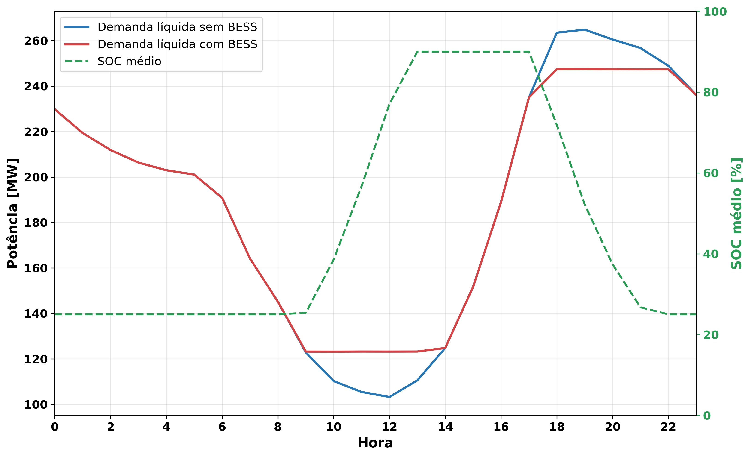 | 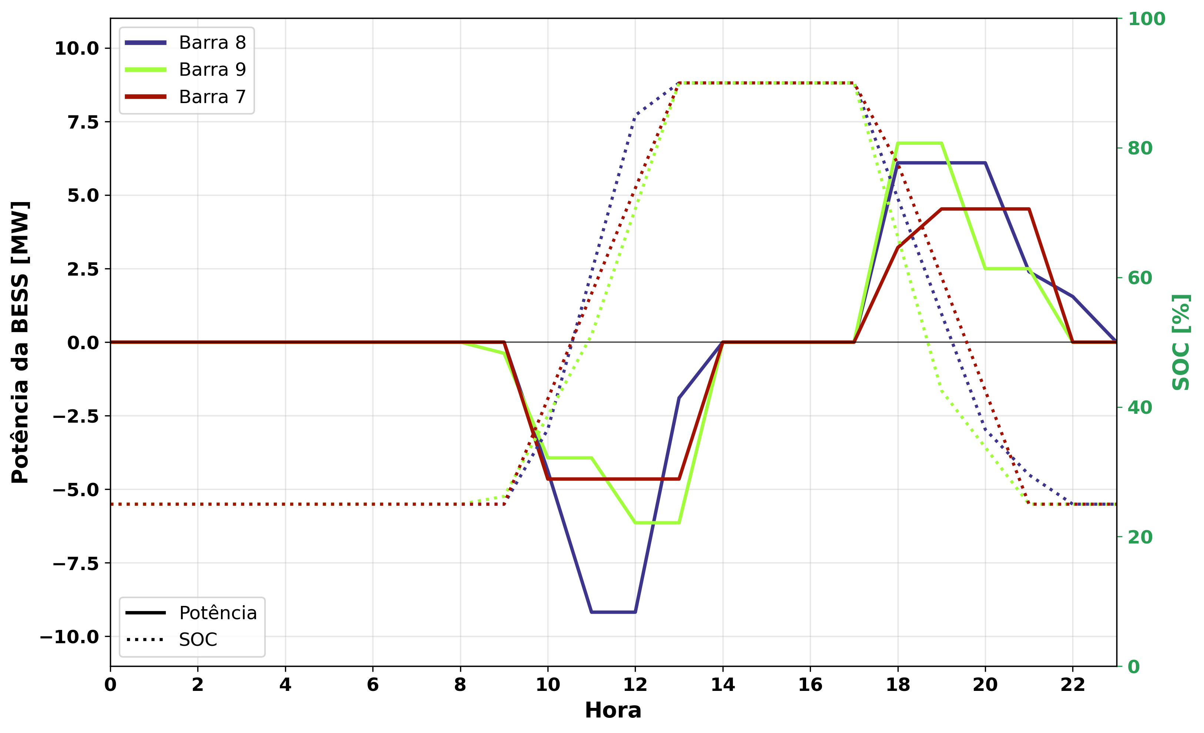
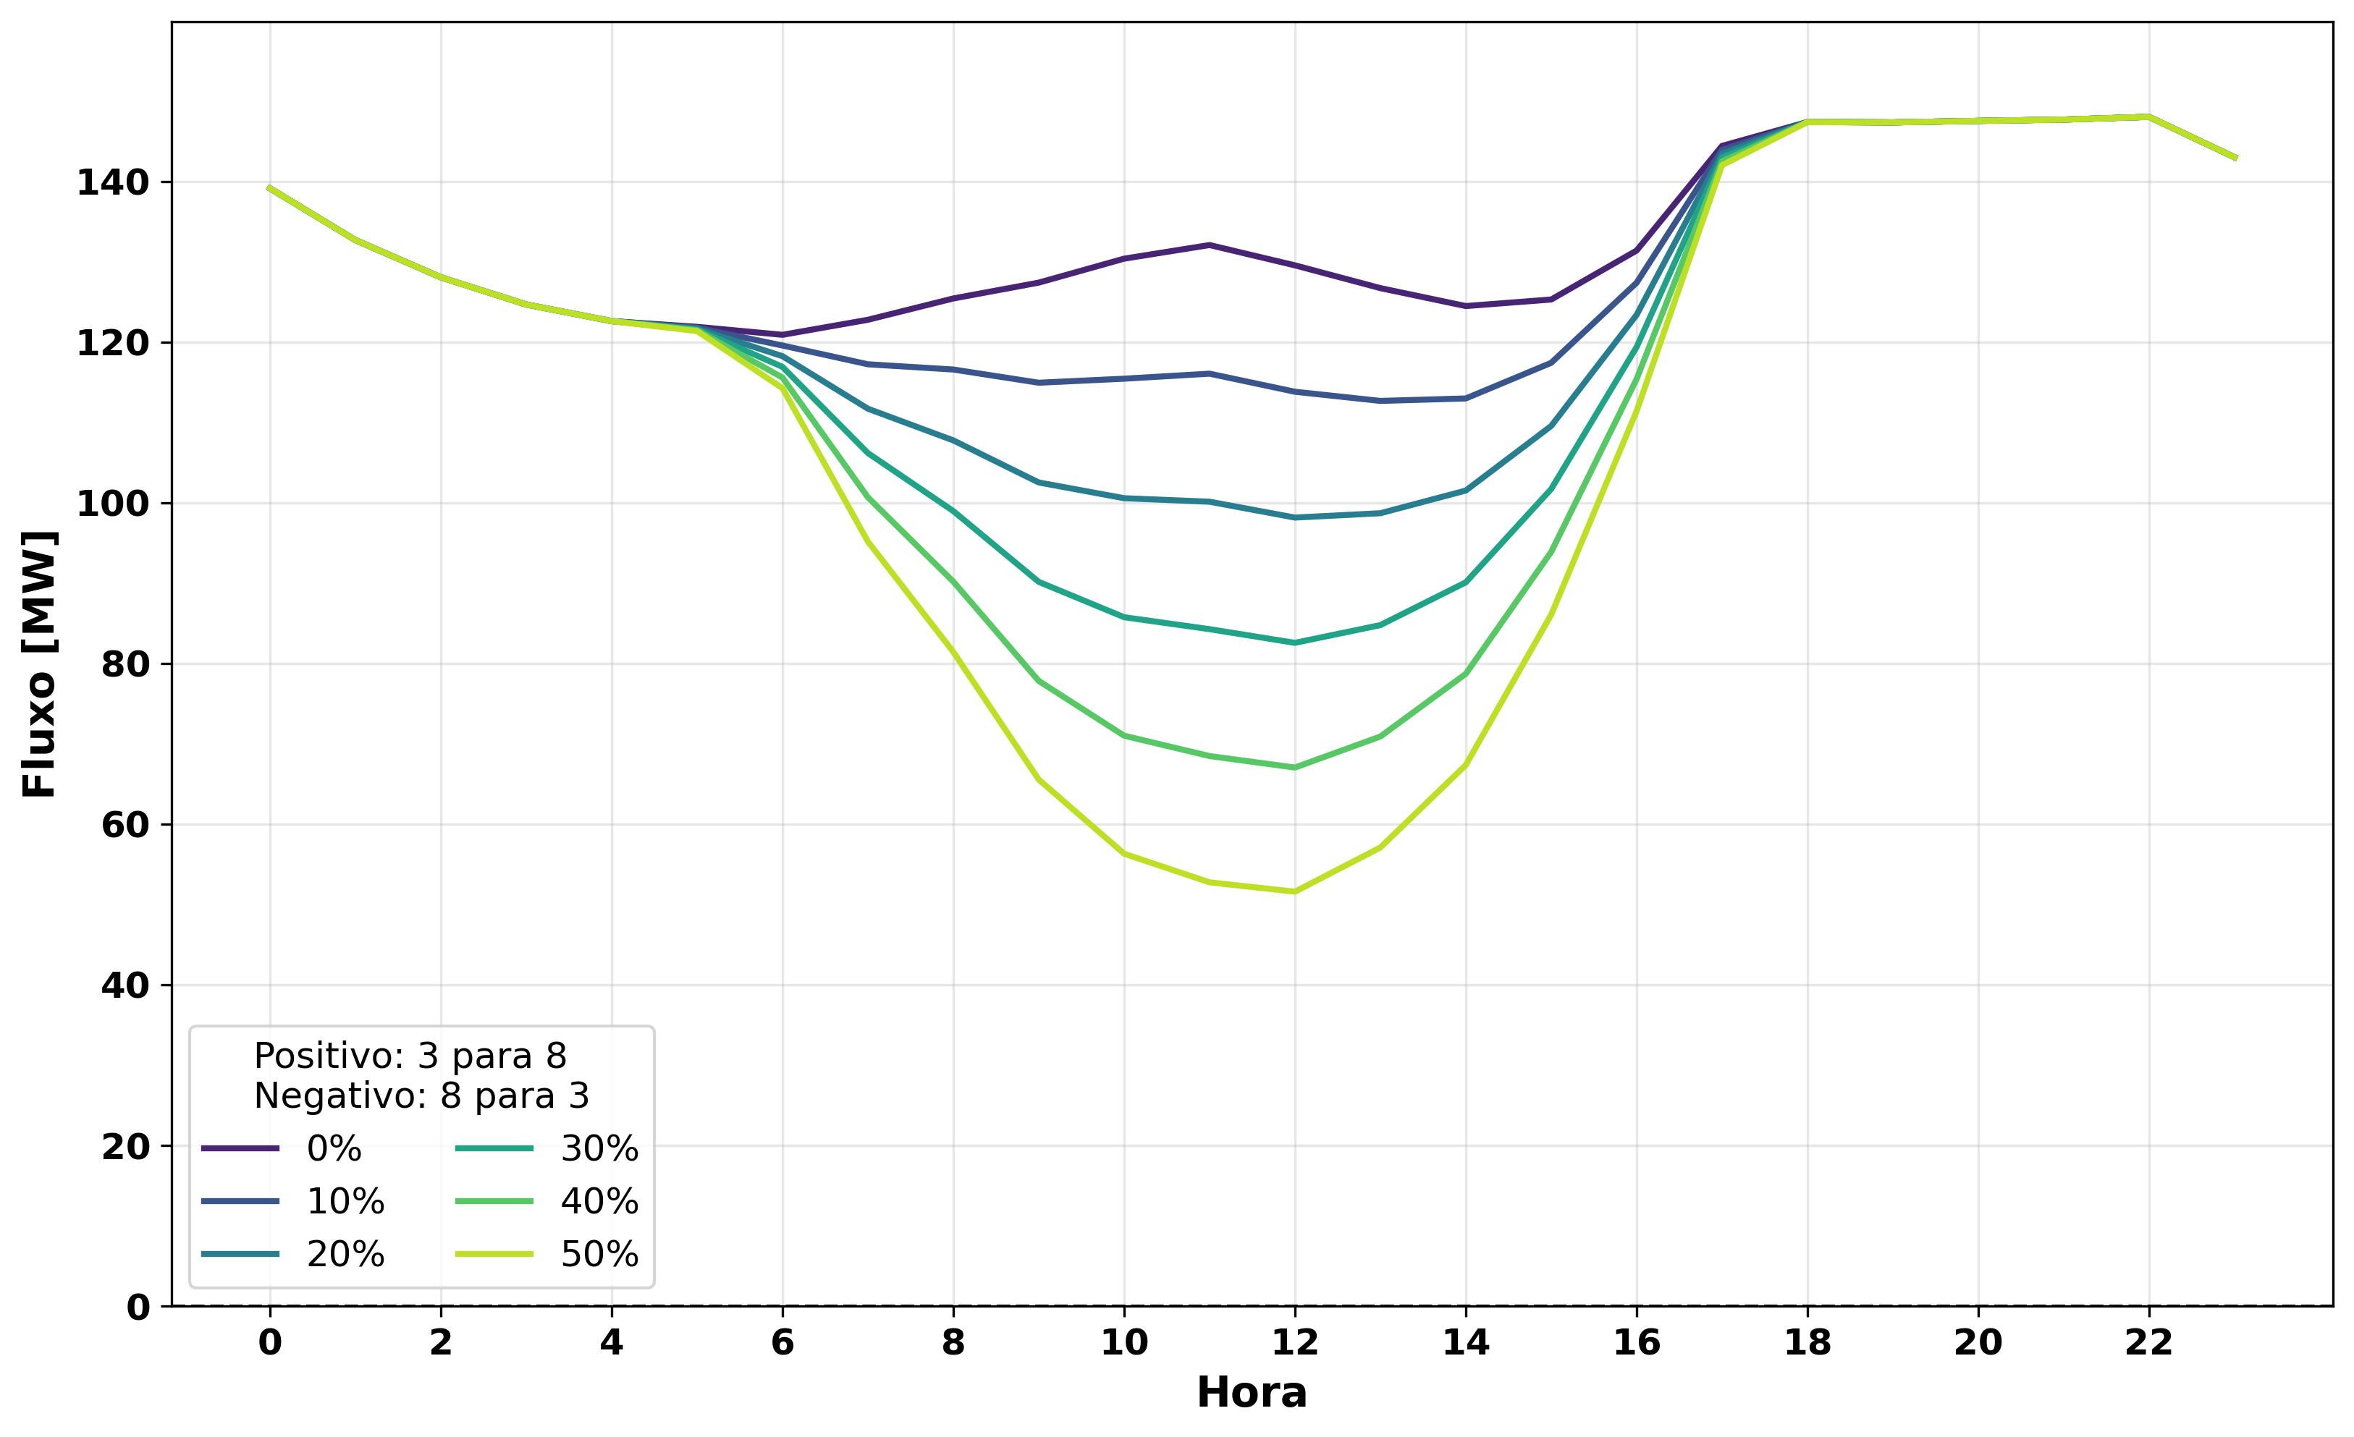 | 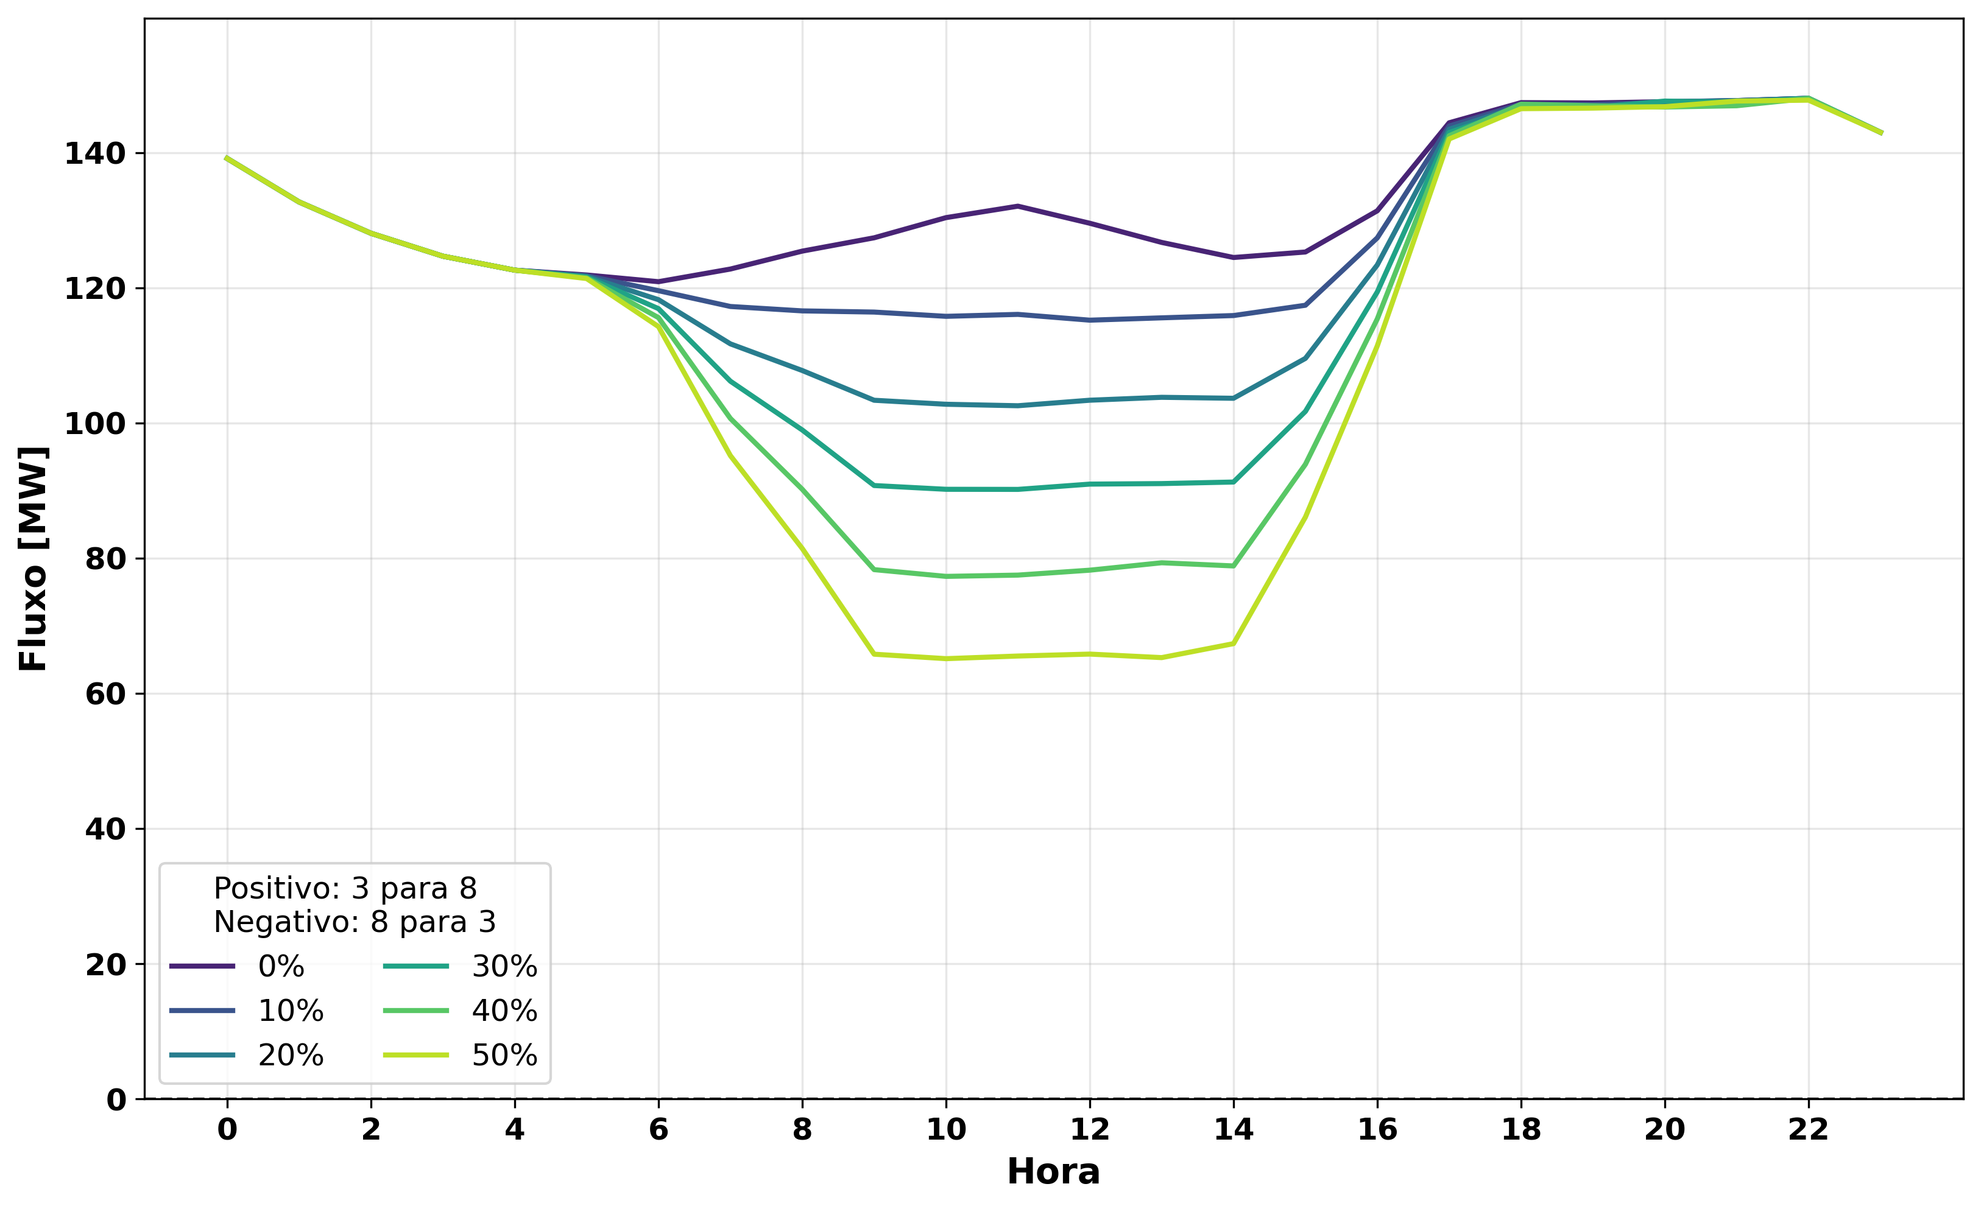

Figura 2 – Principais resultados para o sistema de 107 barras

- https://github.com/git-leoSgon/powsys_alogors.git
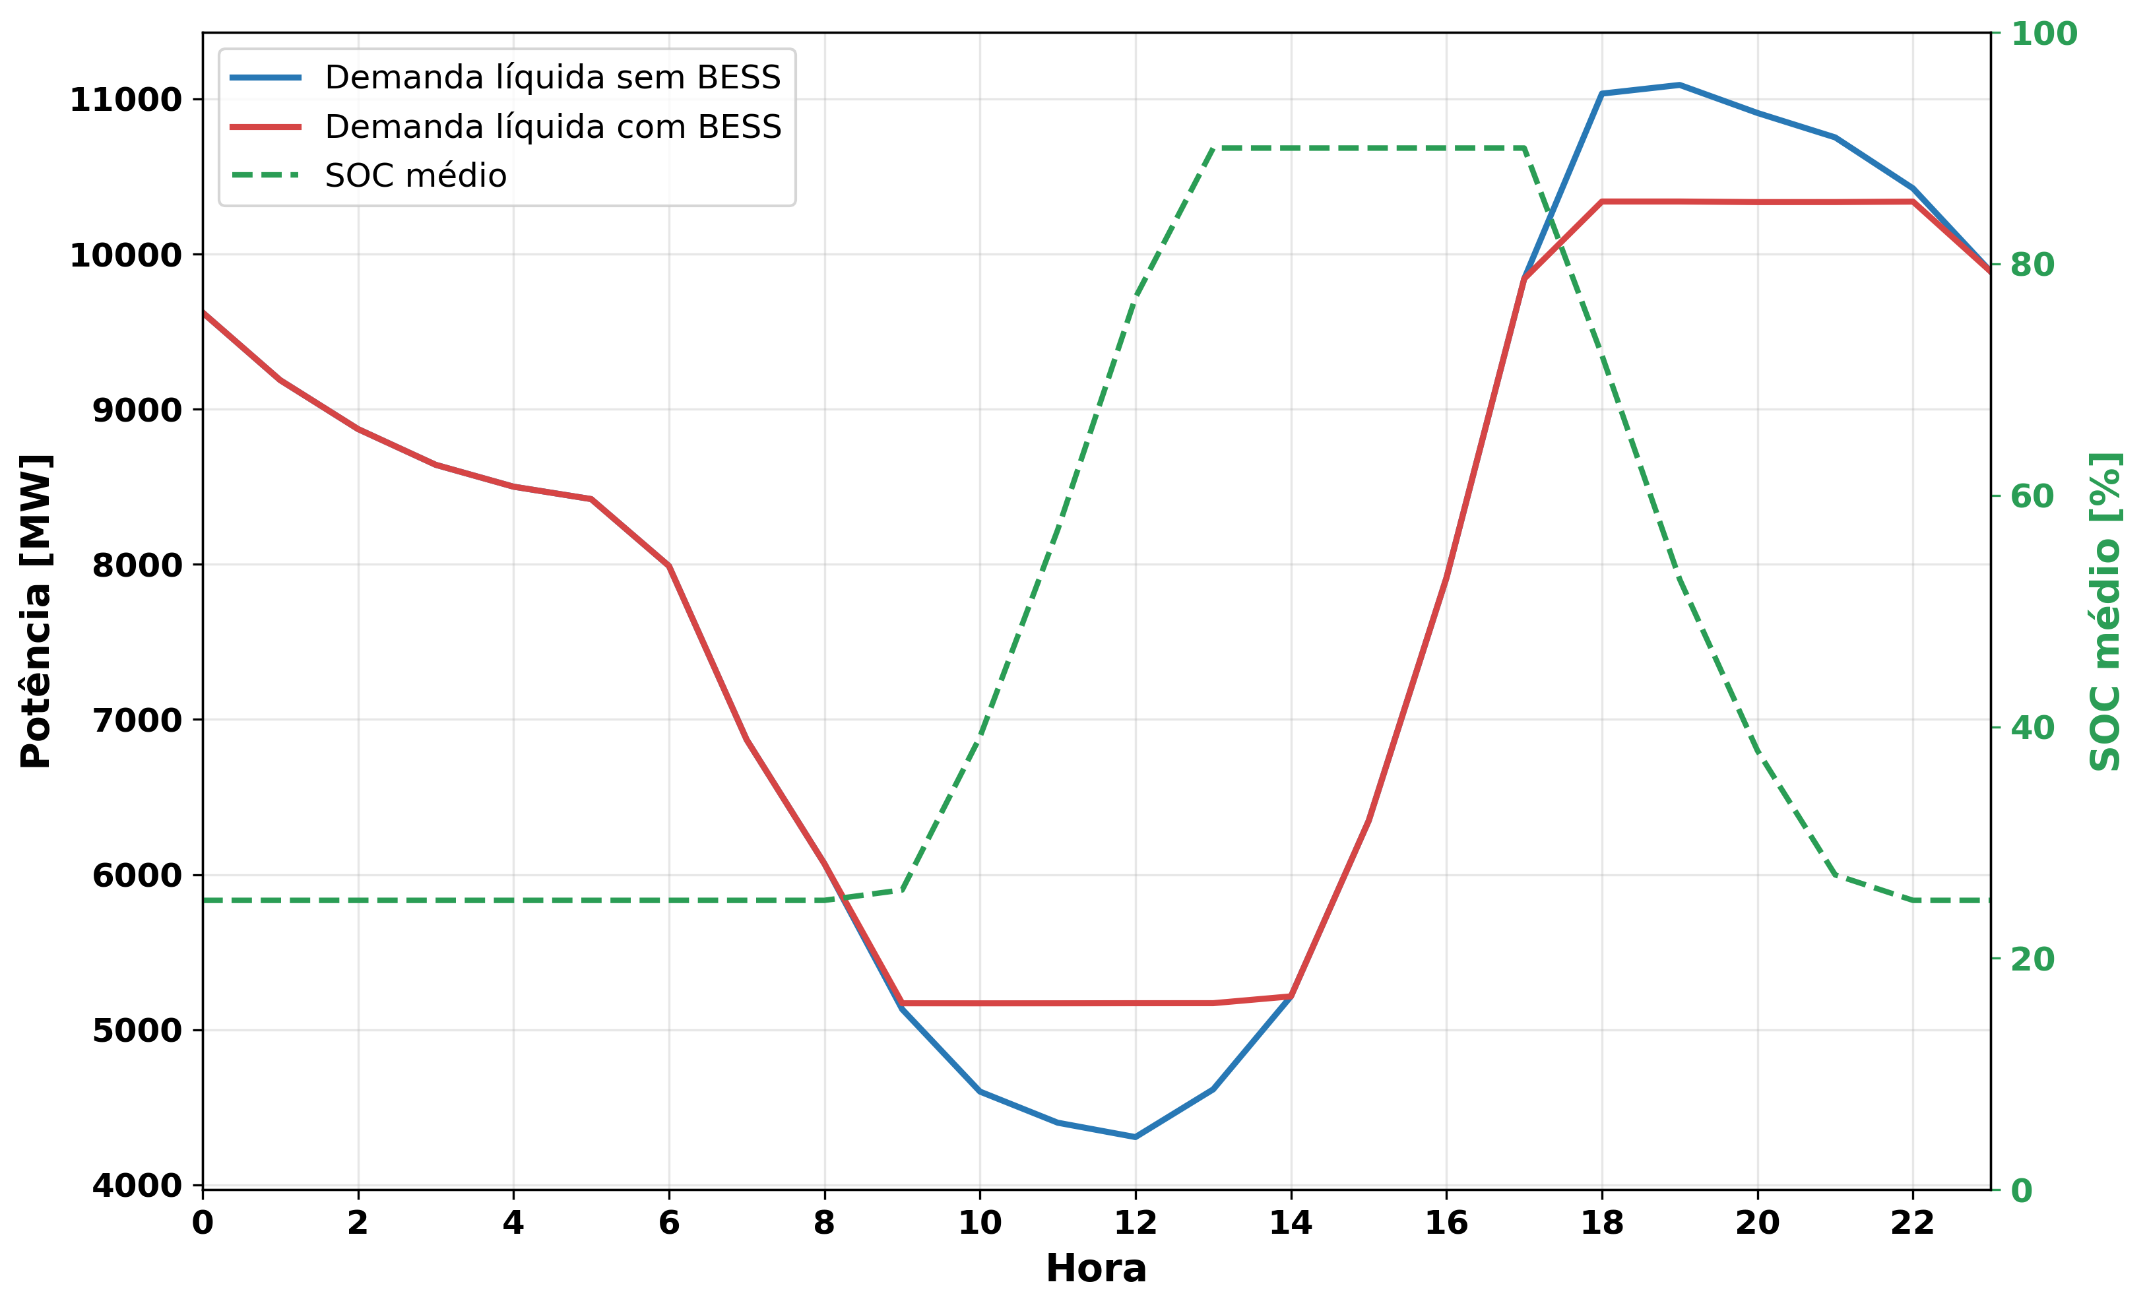 | 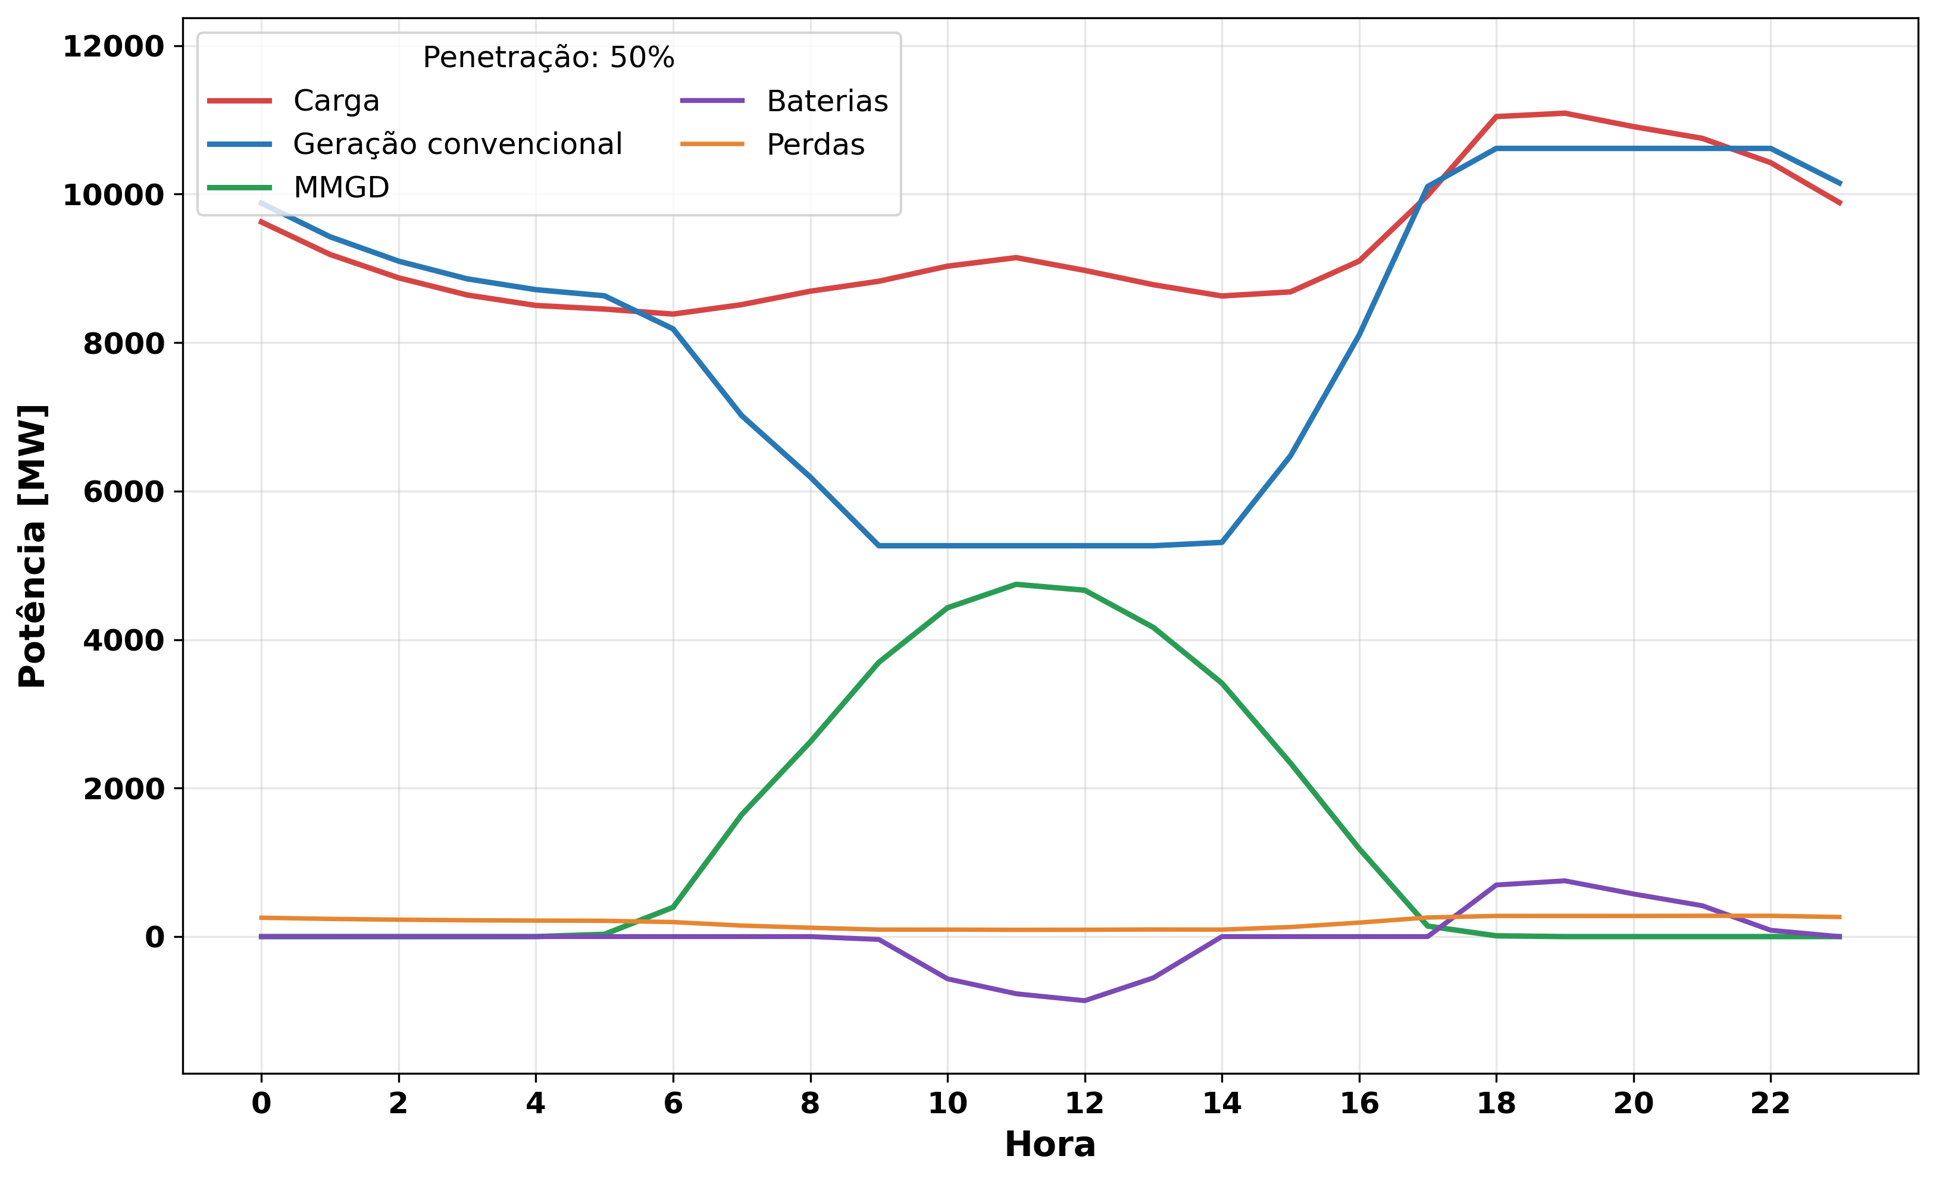
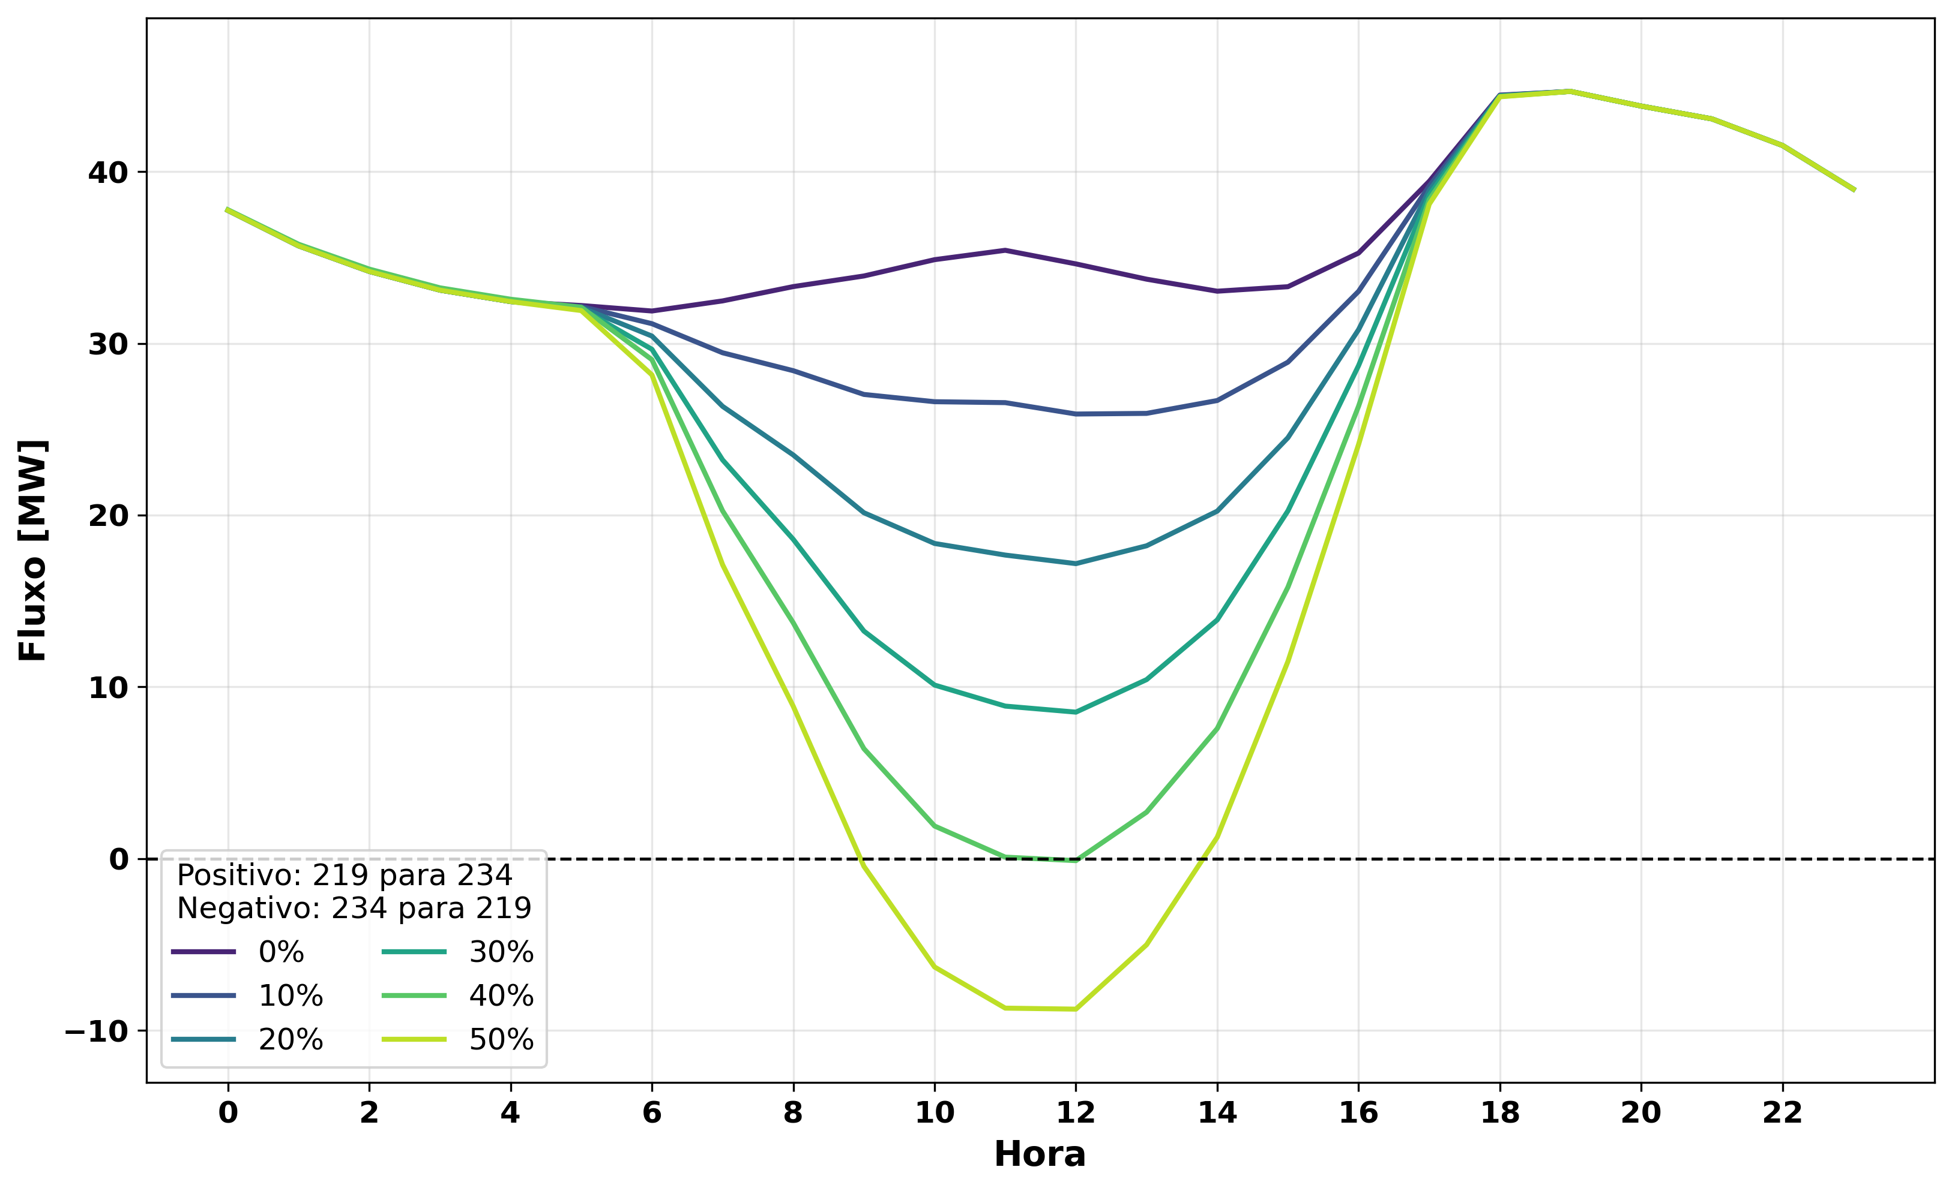 | 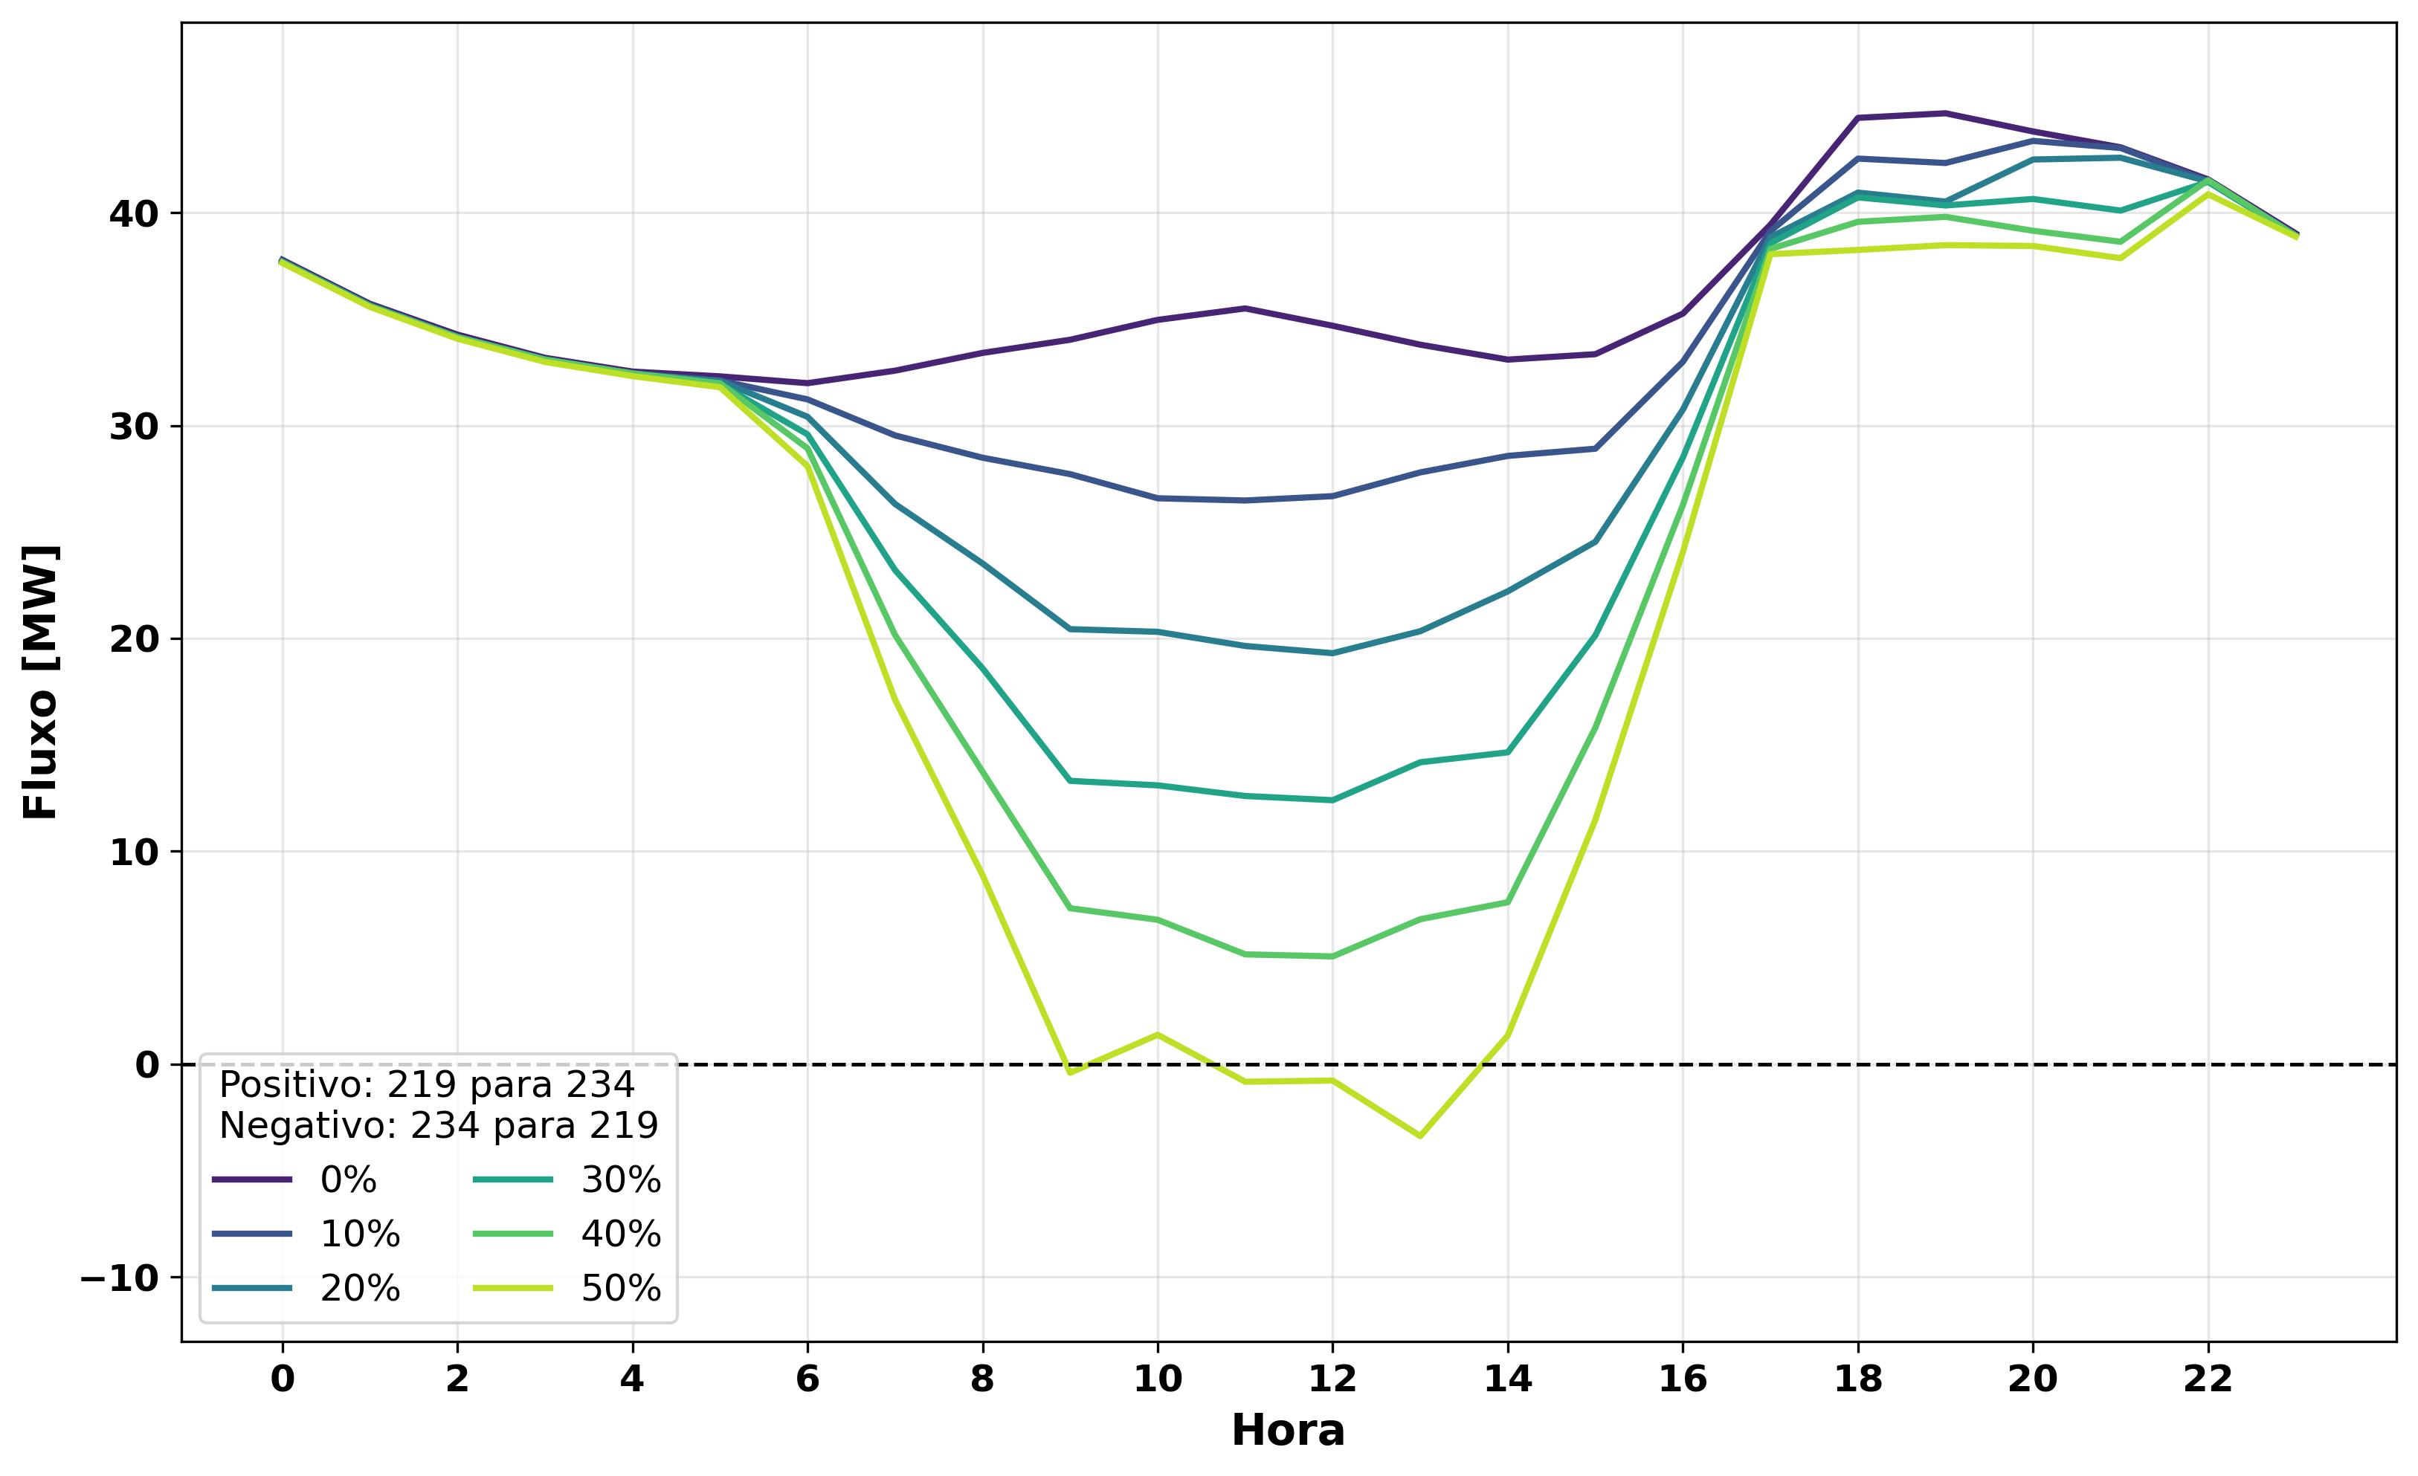

5. CONCLUSÕES
Finalmente, conclui-se que a atuação das baterias nas barras onde considerou-se a presença da MMGD em ambos os sistemas testes foram bem sucedidas. Nota-se, no entanto, um impacto maior no sistema de 107 barras devido à um número maior de barras e uma rede de transmissão com um número de malhas maior em relação ao sistema de 9 barras e, por este motivo, a alteração do fluxo em um corredor de transmissão importante tem a capacidade de influenciar um número maior de linhas que se situam eletricamente mais distantes. Esse comportamento demonstra que a metodologia abordada neste trabalho se mostra promissora para sua aplicabilidade em sistemas reais de grande porte com alta penetração de MMGD, como no caso do SIN.
Como desenvolvimentos futuros, os autores sugerem a inclusão do modelo de rede completo (modelo AC) e modelagem de cargas dependentes da tensão (modelo ZIP), de forma a avaliar os impactos da operação das BESS no perfil de tensão e também no comportamento da potência reativa demandada pelo sistema.

REFERÊNCIAS
[1] Disponível em: <https://www.ons.org.br/AcervoDigitalDocumentosEPublicacoes/Revista%20PARPEL%202025-VF.pdf>. Acesso em: 16 set. 2026b.
[2] Disponível em: <https://www.epe.gov.br/sites-pt/publicacoes-dados-abertos/publicacoes/PublicacoesArquivos/publicacao-804/topico-709/Caderno_MMGD_Baterias_PDE2034_(20240702).pdf>. Acesso em: 16 set. 2026.
[3] Y. Zheng, J. Zhao, Y. Song, F. Luo, K. Meng, J. Qiu and D. J. Hill, “Optimal Operation of Battery Energy Storage System Considering Distribution System Uncertainty,” IEEE Transactions on Sustainable Energy, vol. 9, no. 3, pp. 1051-1060, 2018. doi: 10.1109/TSTE.2017.2762364.
[4] M. A. Hannan, S. B. Wali, P. J. Ker, M. S. Abd Rahman, M. Mansor, V. K. Ramachandaramurthy, K. M. Muttaqi, T. M. I. Mahlia and Z. Y. Dong, “Battery energy-storage system: A review of technologies, optimization objectives, constraints, approaches, and outstanding issues,” Journal of Energy Storage, vol. 42, 103023, 2021. doi: 10.1016/j.est.2021.103023.
[5] TÉCNICO, Informe et al. Metodologia para criação de séries horárias de geração distribuída fotovoltaica por subsistema MARÇO 2021 | INFORME TÉCNICO. Disponível em: <https://www.epe.gov.br/sites-pt/publicacoes-dados-abertos/publicacoes/PublicacoesArquivos/publicacao-573/IT-EPE-DEA-SEE-001-2021%20-%20Metodologia%20para%20cria%C3%A7%C3%A3o%20de%20s%C3%A9ries%20hor%C3%A1rias%20de%20gera%C3%A7%C3%A3o%20distribu%C3%ADda%20fotovoltaica%20por%20subsistema.pdf>. Acesso em: 16 set. 2026.
[6] ONS DADOS ABERTOS. Disponível em: <https://dados.ons.org.br/>. Acesso em: 16 set. 2026.
[7] G. IRISARRI et al. Economic dispatch with network and ramping constraints via interior point methods. IEEE Transactions on Power Systems, v. 13, n. 1, p. 236–242, 1 jan. 1998.
[8] HART, William E.; WATSON, Jean-Paul; WOODRUFF, David L. Pyomo: modeling and solving mathematical programs in Python. Mathematical Programming Computation, v. 3, n. 3, p. 219–260, 10 ago. 2011.
[9] Alves, Waschington Fernandes. Proposição de sistemas-teste para análise computacional de sistemas de potência / Waschington Fernandes Alves. – Niterói, RJ : [s.n.], 2007.

APÊNDICE A - DECLARAÇÃO DE USO DE FERRAMENTAS DE IA

A.1 Declaração geral
☐ UTILIZAMOS ferramentas de inteligência artificial generativa conforme detalhado abaixo.

A.2 Identificação e finalidade do uso
Tabela A.1 - Registro de utilização
Ferramenta/modelo | Data ou versão | Finalidade | Parte afetada
Chatgpt | 5.5 | Análise e filtragem de dados | Elaboração de figuras

